Cô giáo Bùi Thị Thùy Dương – Một giáo viên giỏi luôn yêu trẻ và hăng say với nghề
Lúc sinh thời Bác Hồ đã từng nói: “Mỗi người tốt, mỗi việc tốt là một bông hoa đẹp, cả dân tộc ta là một rừng hoa đẹp”. Xung quanh chúng ta có biết bao tấm gương về nghị lực sống, về sự nỗ lực phấn đấu, vươn lên trong gian khổ. Hay những con người có những đóng góp thầm lặng, có đạo đức và lối sống cao cả, tên tuổi tuy không được vinh danh trên các phương tiện đại chúng nhưng lại để cho biết bao người xung quanh phải học tập và noi theo. Nhiều trong số họ là thầy, cô giáo - những người mang sứ mệnh trồng người mà toàn xã hội đã tin tưởng trao cho, những người thầy không quản khó nhọc, hết mình vì học sinh thân yêu. Tôi xin được chia sẻ với mọi người một tấm gương tiêu biểu trong trường tôi với sự nỗ lực phấn đấu không mệt mỏi, vươn lên trong công tác, nhiệt tình giàu lòng nhân ái của một giáo viên đã nhiều năm cống hiến trong nghề dạy học. Đó chính là cô giáo Bùi Thị Thùy Dương – Giáo viên lớp Mẫu giáo lớn A4.
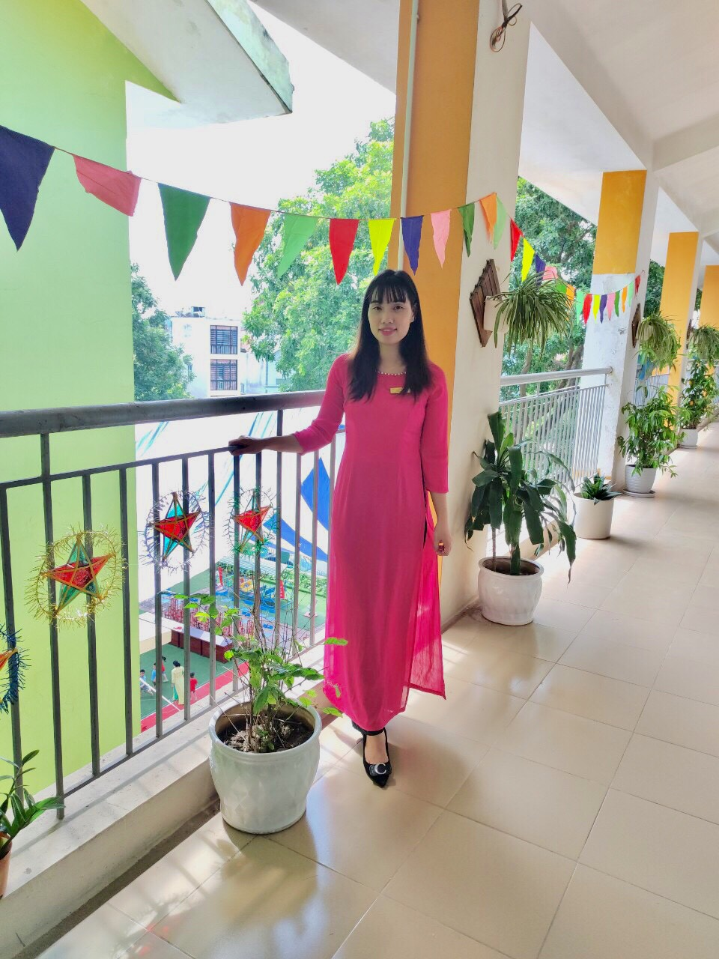
Tốt nghiệp Trường Cao đẳng Sư phạm Hà Nội năm 2014, cô Dương được về công tác tại Trường Mầm non Phúc Lợi với tấm bằng loại khá và kết quả học tập tốt. Tuy nhiên, những kiến thức trong nhà trường chỉ là hành trang ban đầu giúp cô từng bước tiếp cận và giáo dục trẻ mầm non, cô luôn học hỏi những bài giảng của các cô giàu kinh nghiệm đi trước, bởi để trẻ biết nghe lời, yêu mến, gần gũi thì người giáo viên phải hiểu tâm lý của trẻ để đưa ra những phương pháp giảng dạy phù hợp với từng độ tuổi. Cô Dương cho rằng: Tôi tin đây không chỉ là phương châm phấn đấu của riêng tôi, mà là của tất cả những giáo viên mầm non, những người đã chọn nghề, gắn bó với con trẻ và luôn say mê, nhiệt huyết với nghề”.
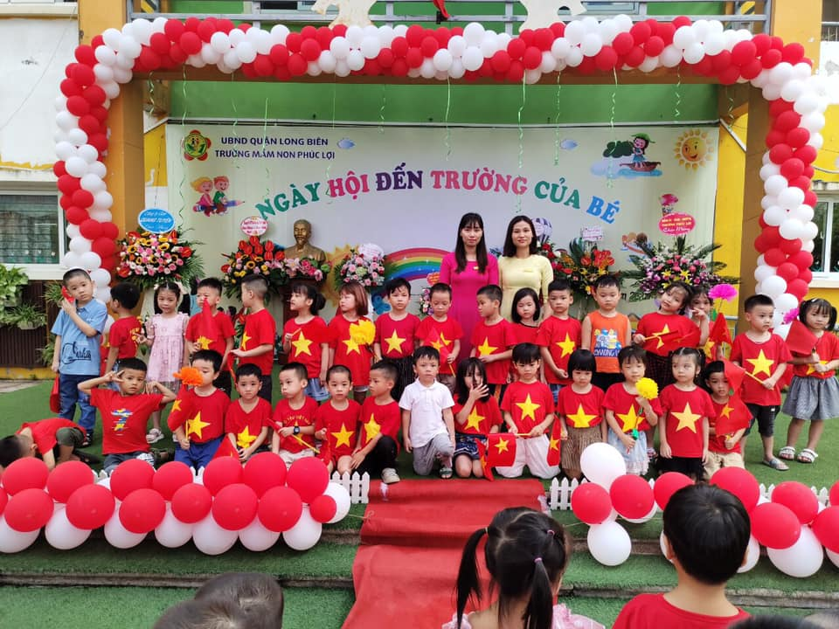
Hình ảnh : Cô và trẻ trong ngày khai giảng năm học
Nụ cười tươi, ánh mắt trìu mến lúc nào cũng thường trực ở cô Dương, nhất là từ sáng sớm đón trẻ tới lớp, đến khi chiều muộn đưa các cháu ra về với bố mẹ, gia đình, khiến phụ huynh đều rất yên tâm công tác. Cô Dương được phân công phụ trách các nhóm lớp mẫu giáo 3-4 tuổi, 5-6 tuổi, được trải nghiệm với các bé ở các độ tuổi 3 tuổi đến 6 tuổi, và ở mỗi độ tuổi khác nhau, cô đều chịu khó học hỏi, tìm tòi, biết ưu điểm của từng bé để động viên, khích lệ, khen ngợi kịp thời, phần lớn dùng phương pháp lời nói ngọt ngào, trìu mến để dỗ dành các bé. Còn đối với các bé 4 tuổi thường bắt đầu ham mê khám phá cái mới, thích hoạt động sôi nổi, thích được chơi trò chơi tinh nghịch, nên cô lại tìm những bài giảng mới, học tập kinh nghiệm của các cô đi trước, của đồng nghiệp ở các trường bạn để áp dụng cho bài giảng của mình.
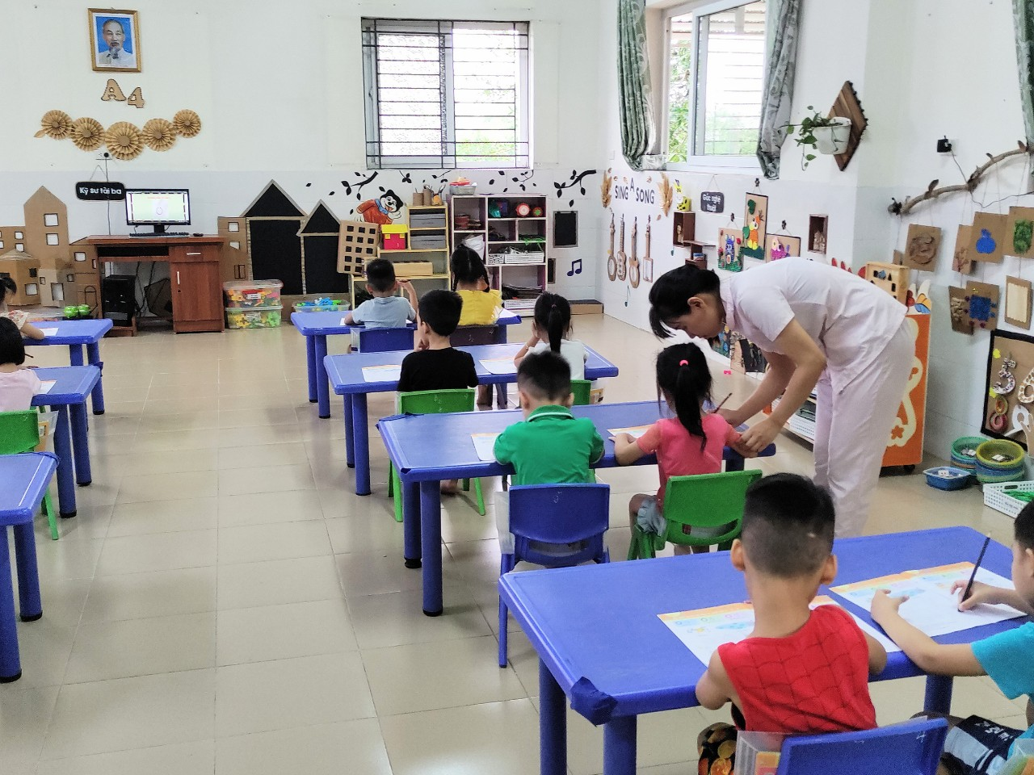
Cô hướng dẫn trẻ tập tô chữ cái trong giờ LQCC

Là một giáo viên trẻ, cô luôn nhiệt tình thực hiện tốt các phong trào thi đua, các cuộc vận động do trường phát động, tham gia vào các hội thi, như: hội thi giáo viên dạy giỏi các cấp trường, tham gia vào thi giáo viên giỏi cấp Quận năm học 2017- 2018 và đạt chiến sỹ thi đua cấp cơ sở

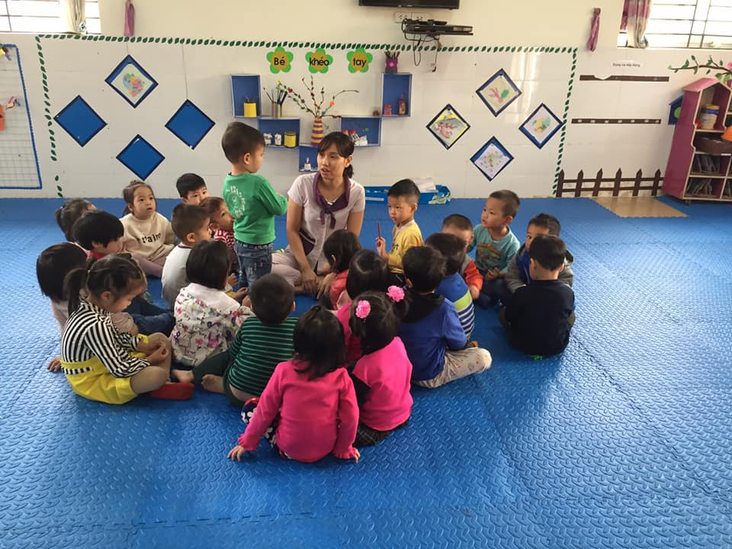
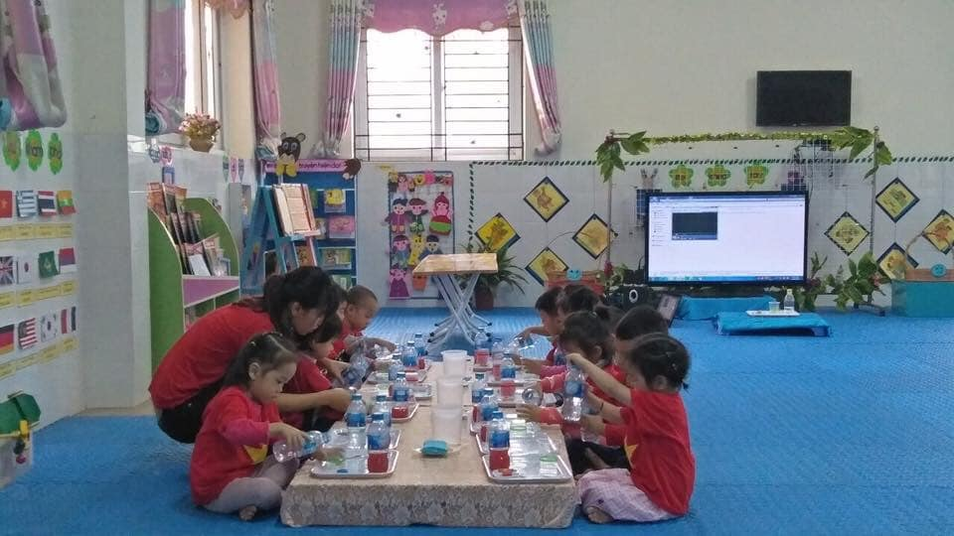
Cô và trẻ trong giờ học khám phá vị chua vị ngọt
Cô luôn ý thức và nhắc nhở bản thân phải chuẩn mực, gương mẫu, là tấm gương sáng cho học sinh noi theo. Từ đó Cô mạnh dạn học hỏi kinh nghiệm từ các đồng nghiệp đi trước, tích cực tham gia các hội giảng, dự giờ kiến tập của đồng nghiệp để tích lũy kinh nghiệm cho bản thân.
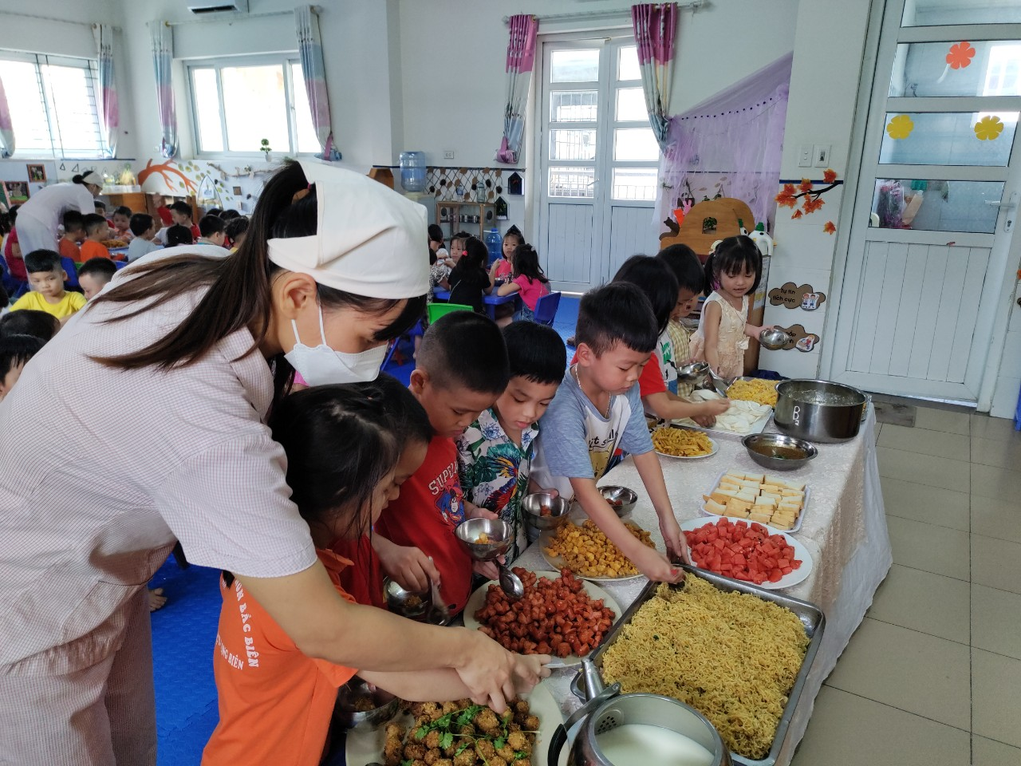
Cô và trẻ trong buổi tiệc buffe
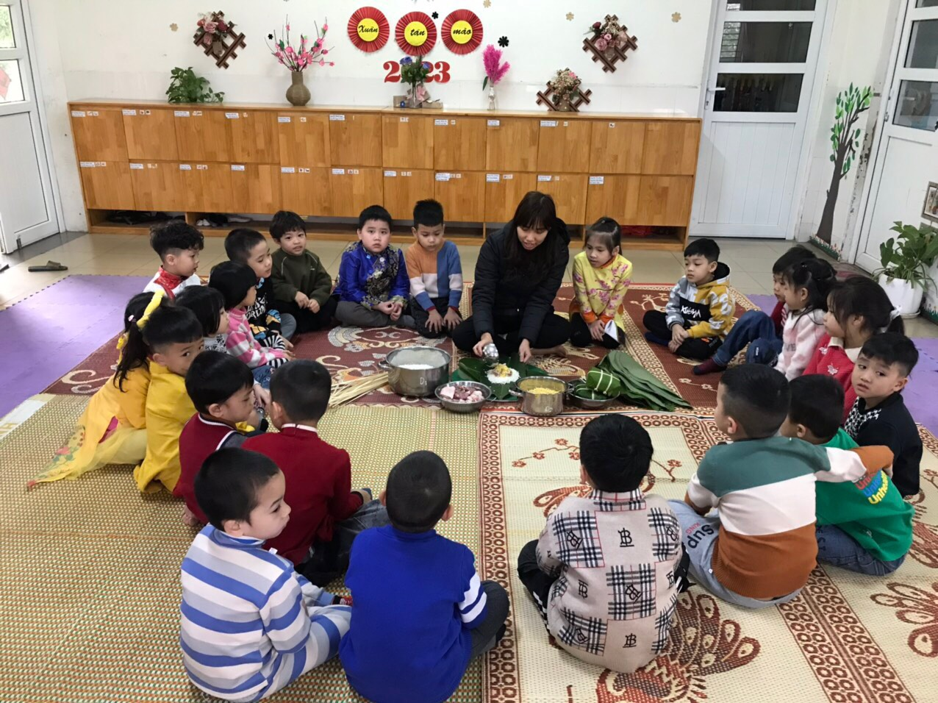
Trẻ cùng cô tham gia vào gói bánh chưng ngày tết
Với lòng say mê, sự nỗ lực phấn đấu không mệt mỏi, tinh thần trách nhiệm và đặc biệt là lòng tận tâm, nhiệt huyết với sự nghiệp “trồng người”, cô giáo Bùi Thị Thùy Dương thật xứng đáng là một giáo viên tiêu biểu trong ngành giáo dục và là tấm gương sáng để các cán bộ, giáo viên, nhân viên và học sinh trong nhà trường học tập và noi theo.

Tác giả: Nguyễn Thị Thu Thủy

